RHEINZINK Anformzink, glatt

RHEINZINK

Eigenschaften

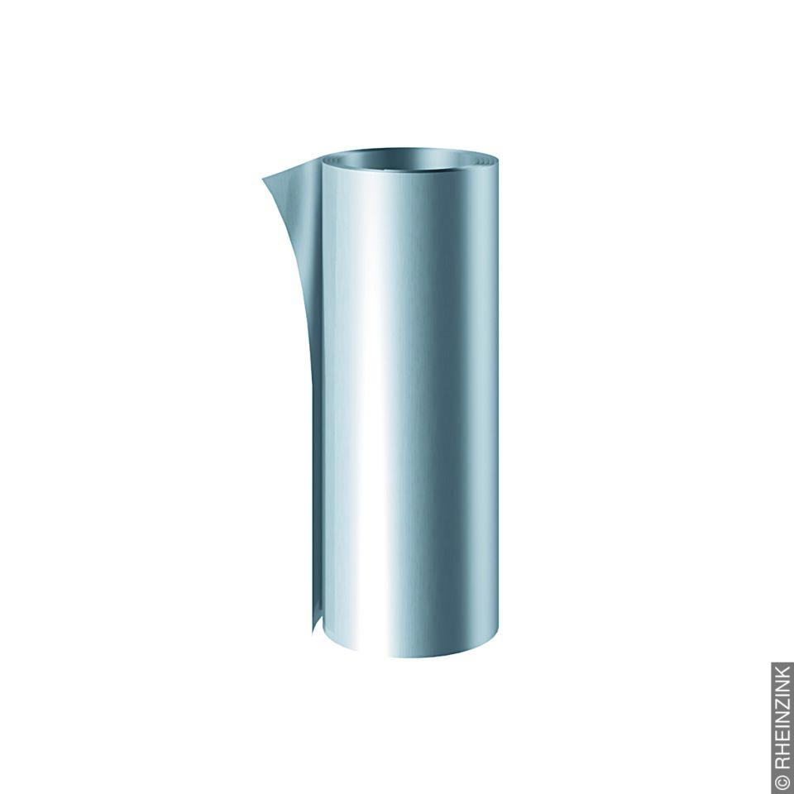

Werkstoff

Zink

Breite (mm)

250,00 - 450,00

Länge (mm)

15.000,00 - 20.000,00

Stärke (mm)

0,60